МИНИСТЕРСТВО НАУКИ И ВЫСШЕГО ОБРАЗОВАНИЯ РОССИЙСКОЙ ФЕДЕРАЦИИ

Федеральное государственное бюджетное образовательное учреждение высшего образования

«Казанский национальный исследовательский технический университет

им. А.Н. Туполева – КАИ»

Институт компьютерных технологий и защиты информации

Отделение СПО в ИКТЗИ (Колледж информационных технологий)

ЛАБОРАТОРНАЯ РАБОТА №1

по дисциплине

Прикладное программирование

# Тема: «Разработка статического веб-сайта с использованием языка гипертекстовой разметки HTML»

Работу выполнил

Студент гр.4238

Бусов В.Р.

Принял преподаватель

Калинина А.В.

Казань 2024

**Цели**

1. Ознакомиться со структурой HTML документа
2. Создать простейшую структуру HTML
3. Познакомиться с применением заголовков на веб-странице
4. Научиться выравнивать текст на странице
5. Научиться использовать абзацы для разбиения текста
6. Научиться работать с таблицами HTML
7. Научиться работать со списками HTML
8. Научиться использовать ссылки на сайте

**Задание**

Разработать и создать несколько страниц. На них обязательно должны быть заголовок, таблица, ссылка, изображение и список

**Результат**

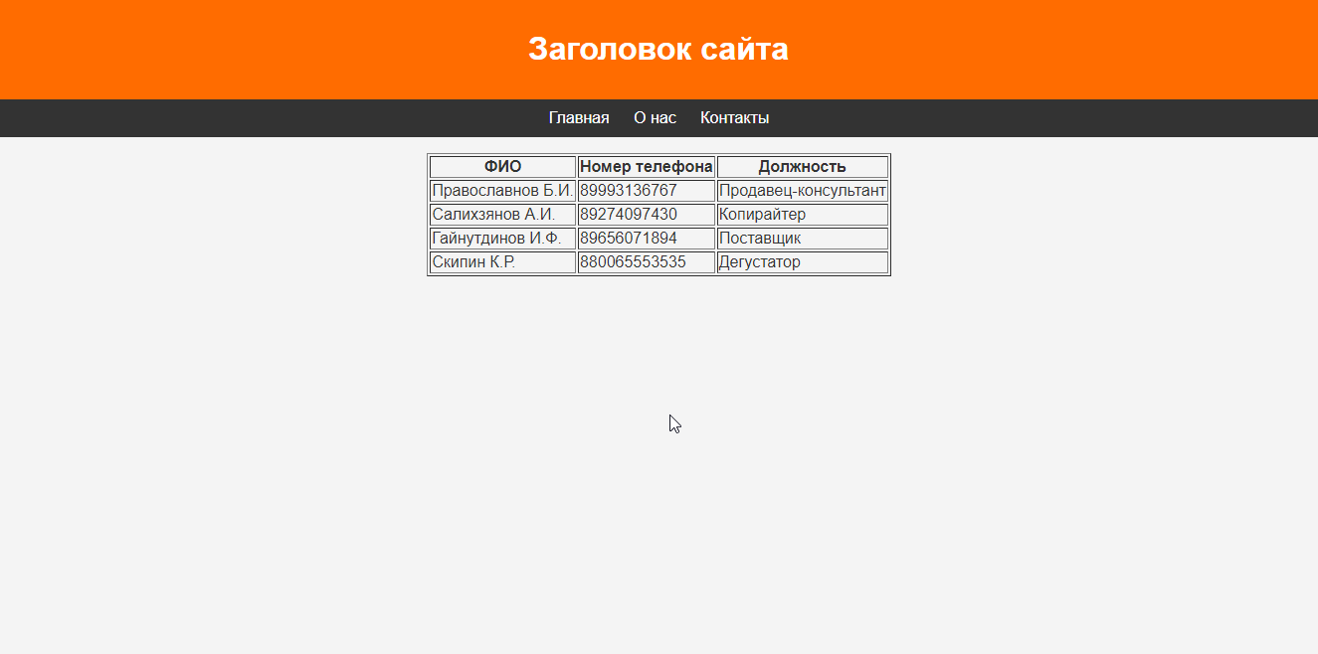

Рисунок 1 – страница «Контакты»

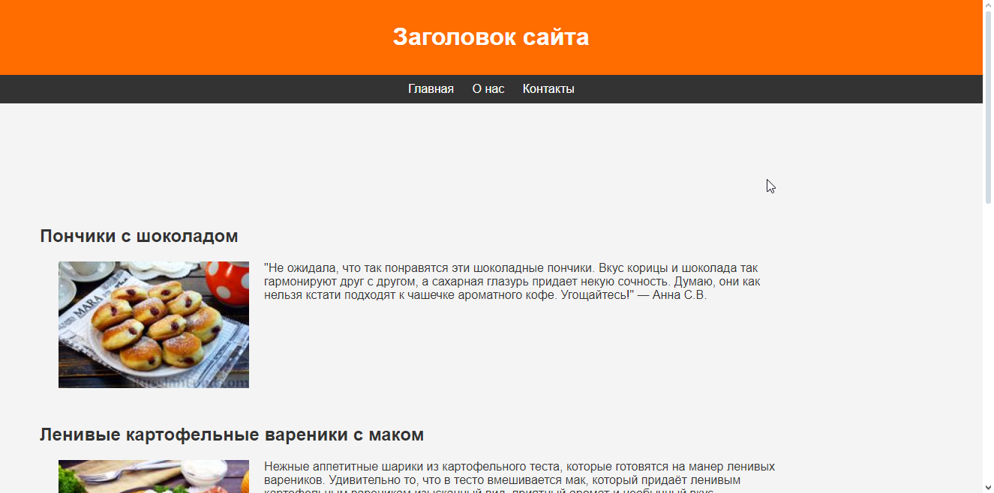

Рисунок 2 – страница «Главная

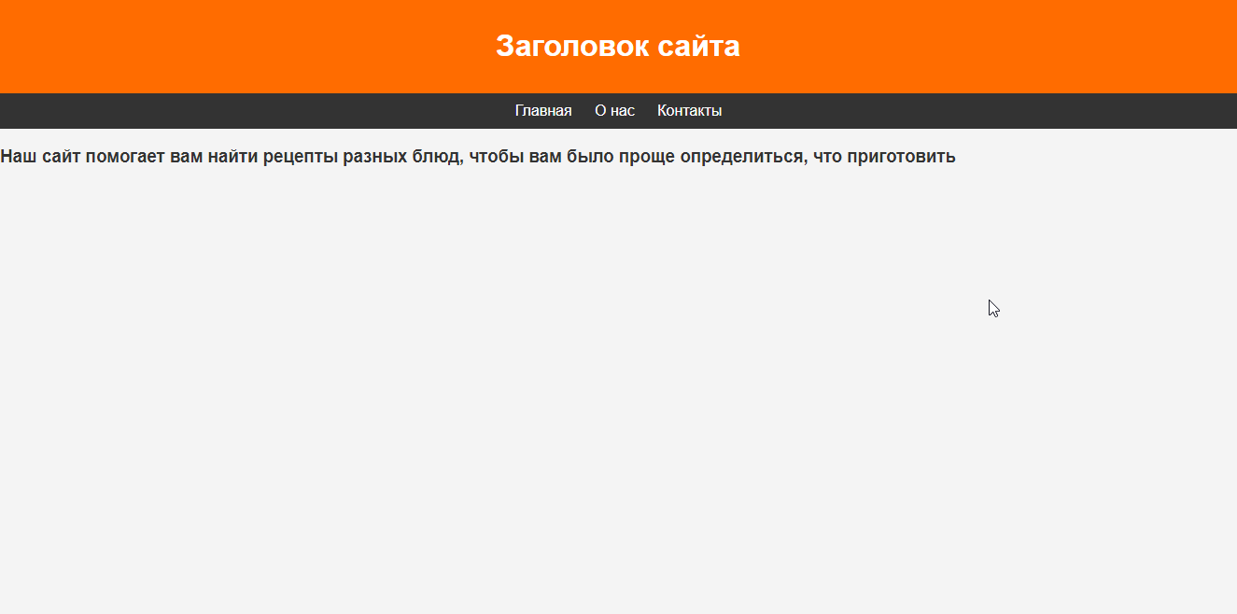

Рисунок 3 – страница «О нас»

**Листинг**

<!DOCTYPE html>

<html lang="en">

<head>

<meta charset="UTF-8">

<meta name="viewport" content="width=device-width, initial-scale=1.0">

<title>О нас</title>

<style>

body {

font-family: Arial, sans-serif;

background-color: #f4f4f4;

color: #333;

margin: 0;

padding: 0;

}

header {

background-color: #FF6C00;

color: #fff;

padding: 10px 0;

text-align: center;

}

nav {

background-color: #333;

color: #fff;

text-align: center;

padding: 10px 0;

}

nav a {

color: #fff;

text-decoration: none;

margin: 0 10px;

}

section {

padding: 20px;

}

h3 {

text-align: center;

}

</style>

</head>

<body>

<header>

<h1>Заголовок сайта</h1>

</header>

<nav>

<a href="index.html">Главная</a>

<a href="about.html">О нас</a>

<a href="contacts.html">Контакты</a>

</nav>

<p>

<table align="center" border="1px">

<thead>

<tr>

<th>ФИО</th>

<th>Номер телефона</th>

<th>Должность</th>

</tr>

</thead>

<tr>

<td>Православнов Б.И.</td>

<td>89993136767</td>

<td>Продавец-консультант</td>

</tr>

<tr>

<td>Салихзянов А.И.</td>

<td>89274097430</td>

<td>Копирайтер</td>

</tr>

<tr>

<td>Гайнутдинов И.Ф.</td>

<td>89656071894</td>

<td>Поставщик</td>

</tr>

<tr>

<td>Скипин К.Р.</td>

<td>880065553535</td>

<td>Дегустатор</td>

</tr>

</table>

</p>

</body>

</html>

<!DOCTYPE html>

<html lang="en">

<head>

<meta charset="UTF-8">

<meta name="viewport" content="width=device-width, initial-scale=1.0">

<title>Главная страница</title>

<style>

body {

font-family: Arial, sans-serif;

background-color: #f4f4f4;

color: #333;

margin: 0;

padding: 0;

}

header {

background-color: #FF6C00;

color: #fff;

padding: 10px 0;

text-align: center;

}

nav {

background-color: #333;

color: #fff;

text-align: center;

padding: 10px 0;

}

nav a {

color: #fff;

text-decoration: none;

margin: 0 10px;

}

section {

padding-top: 10%;

}

.description {

width: 80%;

}

img {

float: left;

margin-right: 20px;

margin-left: 3%;

margin-bottom: 1%;

}

.title {

margin-left: 1%;

}

ul {

list-style-type: none;

}

</style>

</head>

<body>

<header>

<h1>Заголовок сайта</h1>

</header>

<nav>

<a href="index.html">Главная</a>

<a href="about.html">О нас</a>

<a href="contacts.html">Контакты</a>

</nav>

<ul>

<li>

<section>

<div class="element">

<p>

<h2 class="title">Пончики с шоколадом</h2>

<div>

<img src="1.jpg" width="20%" height="20%" float="left">

<div class="description">

<span>"Не ожидала, что так понравятся эти шоколадные пончики. Вкус корицы и шоколада так гармонируют друг с другом, а сахарная глазурь придает некую сочность. Думаю, они как нельзя кстати подходят к чашечке ароматного кофе. Угощайтесь!" — Анна С.В. </span>

</div>

</div>

</p>

</div>

</section>

</li>

<li>

<section>

<div class="element">

<p>

<h2 class="title">Ленивые картофельные вареники с маком</h2>

<div>

<img src="2.jpg" width="20%" height="20%" float="left">

<div class="description">

<span>Нежные аппетитные шарики из картофельного теста, которые готовятся на манер ленивых вареников. Удивительно то, что в тесто вмешивается мак, который придаёт ленивым картофельным вареникам изысканный вид, приятный аромат и необычный вкус.</span>

</div>

</div>

</p>

</div>

</section>

</li>

<li>

<section>

<div class="element">

<p>

<h2 class="title">Курица, тушенная с цветной капустой в сливочном соусе</h2>

<div>

<img src="3.jpg" width="20%" height="20%" float="left">

<div class="description">

<span>Курица, тушенная с цветной капустой в сливочном соусе, – удачное сочетание ингредиентов с тонким вкусом. Куриное филе отлично дружит с цветной капустой, лук и морковь добавляют лёгкую сладковатую нотку, и всё отлично дополняется нежнейшим сливочным соусом. Сочно и бесподобно вкусно!</span>

</div>

</div>

</p>

</div>

</section>

</li>

<li>

<section>

<div class="element">

<p>

<h2 class="title">Настойка на лимоне, апельсине и лайме</h2>

<div>

<img src="4.jpg" width="20%" height="20%" float="left">

<div class="description">

<span>Для любителей лимончелло предлагаю приготовить похожий напиток в домашних условиях, максимально расширив палитру его вкуса. Делать его несложно и совсем недолго — получится яркий, ароматный и в меру сладкий напиток с цитрусовым трио.</span>

</div>

</div>

</p>

</div>

</section>

</li>

<li>

<section>

<div class="element">

<p>

<h2 class="title">Спагетти с сосисками в томатном соусе</h2>

<div>

<img src="5.jpg" width="20%" height="20%" float="left">

<div class="description">

<span>Даже обычным макаронам с сосисками можно придать небанальный вкус. Потушим сосиски с луком и помидорами в собственном соку, потом добавим отваренные спагетти и всё немного прогреем.Блюдо получится сочным и сытным. Натёртый сыр разбавит насыщенный томатный соус сливочным вкусом, а чеснок и острый перец придадут пикантность. </span>

</div>

</div>

</p>

</div>

</section>

</li>

</body>

</html>

<!DOCTYPE html>

<html lang="en">

<head>

<meta charset="UTF-8">

<meta name="viewport" content="width=device-width, initial-scale=1.0">

<title>О нас</title>

<style>

body {

font-family: Arial, sans-serif;

background-color: #f4f4f4;

color: #333;

margin: 0;

padding: 0;

}

header {

background-color: #FF6C00;

color: #fff;

padding: 10px 0;

text-align: center;

}

nav {

background-color: #333;

color: #fff;

text-align: center;

padding: 10px 0;

}

nav a {

color: #fff;

text-decoration: none;

margin: 0 10px;

}

section {

padding: 20px;

h3 {

text-align: center;

}

</style>

</head>

<body>

<header>

<h1>Заголовок сайта</h1>

</header>

<nav>

<a href="index.html">Главная</a>

<a href="about.html">О нас</a>

<a href="contacts.html">Контакты</a>

</nav>

<p>

<h3>Наш сайт помогает вам найти рецепты разных блюд, чтобы вам было проще определиться, что приготовить </h3>

</p>

</body>

</html>